Sachanalyse – regenerative Energien

Was ist (regenerative) Energie und was bedeutet sie für den Menschen?
Allgemein ist Energie „[…] die Fähigkeit, durch eine Kraft Arbeit zu leisten.“ (Schütz, 2013, S. 12) Nach Dannenberg et al. (2012) werden sieben Formen der Energie unterschieden. Es handelt sich hierbei um die mechanische Bewegungsenergie (kinetische Energie; z.B. Wind), die Lageenergie oder mechanische Ruheenergie (potenzielle Energie; z.B. herabfließendes Wasser, welches eine Turbine antreibt), elektrische Energie (Energie elektrischer Ströme; z.B. wandelt eine Glühbirne elektrische Energie in Strahlungsenergie), Energie elektromagnetischer Strahlung und Felder (Strahlungsenergie), chemische Bindungsenergie (z.B. Verbrennung; Umwandlung von Wärme in Strahlung), nukleare Bindungsenergie (Kernenergie; z.B. Sonne, d.h. Kernfusion) und die thermische Energie (Wärmeenergie bzw. „Wärme“; z.B. Wärmetauscher, Anergie). (vgl. Dannenberg et al. 2012, S. 26-27)
Als Energieträger werden Rohstoffe oder Stoffe bezeichnet, die Energie in chemischer oder nuklearer Form speichern (vgl. ebd. S. 9). Folglich ist Energie gespeicherte Arbeit, die aus Anergie (ungerichtete, nicht nutzbare Energie) und Exergie (gerichtete, nutzbare Energie) besteht (vgl. ebd. S. 25 f.). Die physikalische Formel ergibt sich aus der Multiplikation von Kraft und Weg (vgl. ebd. S. 29):
$$Energie=Kraft ×Weg$$
$$=F \left(engl. force\right)×s (lat. spatium)$$
Für Energie gibt es drei verschiedene Einheiten: Joule [J], Newtonmeter [Nm] und Wattsekunde [Ws], wobei Joule die physikalische Grundeinheit zur Messung der Energie darstellt. Daraus ergibt sich folgende Maßeinheit (vgl. ebd. S. 29):
$$1 Joule =1 Newton ×Meter \left[Nm\right]$$
$$=1 kg ×m^{2}/s^{2}$$
$$=1 Watt ×1 Sekunde \left[Ws\right]$$
Weitere wichtige Angaben sind die Wärme [Q] und die Leistung [P]. Wärme ist die Energie der ungeordneten Bewegung der Atome bzw. Moleküle aller festen, flüssigen und gasförmigen Stoffe, wobei der absolute Ruhezustand bei T = 0 Kelvin [k] (bzw. – 273,16 °C) liegt. Die Leistung gibt die verrichtete Arbeit pro Zeitspanne an (vgl. ebd. S. 29):
$$p =\frac{∆ W (Arbeit)}{∆ t (zeti)}=W (Watt)$$
Schon seit der Entdeckung des Feuers spielt Energie eine wichtige Rolle in der Geschichte der Menschheit. Vor knapp 5000 Jahren wurden erstmals Wasser- und Windenergie in Mühlen genutzt. Es folgte die Nutzung fossiler Energieträger und der Bedarf an Energie stieg stetig an, nicht zuletzt, weil seit 1950 98 % der mechanischen Arbeit maschinell verrichtet wird. (vgl. Dannenberg et al. 2012, S. 11)
Die aktuelle sowie die vergangenen Energieerzeugnisse basieren hauptsächlich auf Kohle-, Gas-, Heiz- und Atomkraftwerken (vgl. Schütz, 2013, S. 58). Aufgrund der zahlreichen Argumente gegen die Nutzung fossiler Energieträger, wie die Endlichkeit der Stoffe, die stetige Steigerung der Weltbevölkerung, die damit einhergehende stetige Steigerung des Energiebedarfs sowie der Klimaschutz (vgl. Petry 2009 zitiert nach Dannenberg et al., 2012, S. 11) rücken vermehrt die regenerativen Energien in den Vordergrund. Auch die Kernenergie bietet keine Lösung zur Deckung des wachsenden Energiebedarfs der Weltbevölkerung, da diese aufgrund der Umweltschäden durch radioaktive Müllhalden und austretenden Radon-Gases sowie generell der Frage nach der Endlagerung der Abfälle keine Alternative darstellt. Bis 2022 sollen alle deutschen Atomkraftwerke vom Netz gehen und bis 2020 der Ökostromanteil auf 35 % gesteigert werden. (vgl. Dannenberg et al. 2012, S. 12-14; DPA 2011 zitiert nach Dannenberg et al. 2012, S. 14)
Im Jahr 2009 wies die Stromerzeugung mittels regenerativer Energien in Deutschland folgende Verteilung auf (genannt werden nur die für die Unterrichtsreihe relevanten Energien): Windenergie (40 %) stellt den größten Faktor dar. Es folgt die Stromerzeugung aus Wasserkraft (20%) und biogenen Brennstoffen (15%). Biogas und Photovoltaik weisen mit 11 % und 7 % einen vergleichbar geringen Stellenwert auf. (vgl. Dannenberg et al. 2012, S. 15)
Erneuerbare Energien, wie Wasser-, Wind- und Sonnenenergie sowie die Energiegewinnung aus Bioabfällen stellen hingegen eine gute und CO₂-arme Alternative dar und werden in Zukunft immer wichtiger. Wind- und Wasserenergie sind dabei, wie beschrieben, keine Erfindung des 20. Jahrhunderts, sondern sind schon lange zur Leistung mechanischer Arbeit bekannt. Auch die Sonne wird schon länger als Energielieferant genutzt. (vgl. Schütz, 2013, S. 14 f.) Aus diesem Grund werden diese Energieformen zu den herkömmlichen Formen gezählt (vgl. ebd. S. 90).
Regenerative Energien, oder auch erneuerbare oder alternative Energien genannt, sind „[…] Energieträger und Energiequellen, die sich auf der Erdoberfläche in bestimmten Zeitintervallen erneuern oder nachwachsen.“ (Dannenberg et al., 2012, S. 9) Physikalisch gesehen ist die Verwendung des Begriffes nicht ganz korrekt, da Energie nicht erzeugt oder regeneriert, sondern nur umgewandelt werden kann (vgl. ebd. S. 9).
Prinzipiell gibt es drei regenerative Primärenergiequellen, welche genutzt werden können und denen jegliche regenerativen Energieformen (nicht immer eindeutig) zugeordnet werden können: Isotopenzerfall im Erdinneren, Fusion der Sonne, Gravitation der Himmelskörper (Sonne, Mond, Erde) (vgl. ebd. S. 7, 9). Die Sonne liefert mit Abstand die meiste Energie (pro Jahr das 10 000-fache des Weltenergieverbrauchs) (vgl. ebd. S. 9).
In nachfolgender Tabelle sind die Arten und Nutzungsformen erneuerbarer Energien dargestellt (s. Tab. 1). Die für die Kurse relevanten Formen sind grau hervorgehoben.

Tabelle 1: Arten und Nutzungsformen erneuerbarer Energien (eigene Darstellung nach Dannenberg et al., 2012, S. 10)
Primär-energie-quellen | Erscheinungs-formen | Natürliche Energie-umwandlung | Technische Energie-umwandlung | Sekundär-energie
Sonne | Biomasse | Biomassen-Produktion | Heizkraftwerk/  Konversationsanlage | Wärme, Elektrizität, Brennstoff
 | Wasserkraft | Verdunstung, Niederschlag, Schmelzen | Wasserkraftwerk | Elektrizität
 | Windkraft | Atmosphärenbewegung | Windenergieanlage | Elektrizität
 |  | Wellenbewegung | Wellenkraftwerk | Elektrizität
 | Solarstrahlung | Meeresströmung | Meeresströmungs-kraftwerk | Elektrizität
 |  | Erwärmung der Erdoberflächen und Atmosphäre | Wärmepumpen | Wärme
 |  |  | Meereswärmekraftwerk | Elektrizität
 |  | Solarstrahlung | Photolyse | Brennstoff
 |  |  | Solarzelle, Photovoltaik- Kraftwerk | Elektrizität
 |  |  | Kollektor, solarthermisches Kraftwerk | Wärme
Mond | Gravitation | Gezeiten | Gezeitenkraftwerk | Elektrizität
Erde | Isotopenzerfall | Geothermie | Geothermisches Heizkraftwerk | Wärme, Strom

In den Materialien zur Unterrichtsreihe wird sich mit der Solarenergie und der fixierten Energie in Form von Biomasse, mit Windenergie und der Wasserenergie beschäftigt, weshalb an späterer Stelle auf diese Energieträger separat eingegangen wird.
Außerdem wird begleitend im Sinne der Nachhaltigkeit (Begriff entspringt ursprünglich aus der Forstwirtschaft) ein sogenanntes Eco-Resort (Öko-Resort) spielerisch auf einer Insel errichtet. (Ausführungen zum „Nachhaltigen Tourismus“ siehe Anhang 2.1)

Energie aus Biomasse
Bei der Energiegewinnung aus Biomasse wird von der Nutzung indirekter Sonnenenergie gesprochen. „[…][Davon] spricht man, wenn durch natürliche Umwandlungsprozesse eine andere Energieform als Solarstrahlung entstanden ist, die dann wiederum durch technische Energiewandler genutzt werden können.“ (Quaschning, 2013, S. 39) Wind und Wellenbewegungen werden unter anderem auch dazugezählt (vgl. ebd. S. 39).
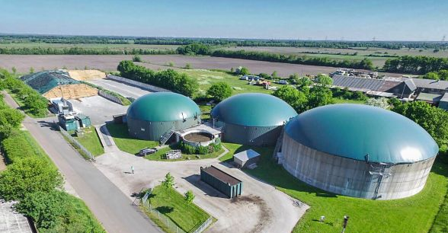
Fermentation oder auch Vergärung genannt beschreibt den biologischen Prozess der Biogasentstehung in einer Biogasanlage (s. Abb. 1). In der freien Natur findet dieser Vorgang „[…] beispielsweise in Mooren, auf dem Grund von Seen, in der Güllegrube sowie im Pansen von Wiederkäuern statt.“ (Institut für Energetik und Umwelt gGmbH, 2004, S. 25)
Abbildung 1: Biogasanlage
Quelle: Internet-Bildquelle [1]

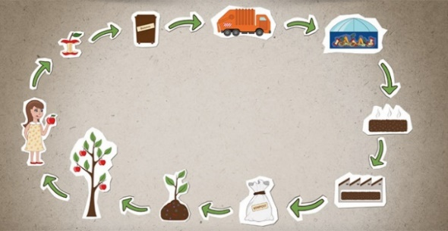
In der Biogasanalage entsteht unter Abschluss von Sauerstoff ein Biogasgemisch aus etwa zwei Dritteln Methan und einem Drittel aus Kohlendioxid. Daneben sind noch geringe Mengen von Wasserstoff, Schwefelwasserstoff, Ammoniak sowie anderen Spurengasen im Gemisch vorhanden. (vgl. ebd. S. 25)
Abbildung 2: Bioabfälle im Kreislauf
Quelle: Internet-Bildquelle [2]
Der Fermentationsprozess beginnt mit der Hydrolyse, bei der „[…] die komplexen Verbindungen des Ausgangsmaterials (z.B. Kohlenhydrate, Eiweiße, Fette) in einfachere, organische Verbindungen (z.B. Aminosäuren, Zucker, Fettsäuren) zerlegt“ (Institut für Energetik und Umwelt gGmbH, 2004, S. 25) werden. Durch säurebildende Bakterien werden diese Produkte in der Versäuerungsphase zu niederen Fettsäuren. Auch Milchsäure und Alkohole werden hier gebildet. Es folgt die Essigsäurebildung, in der dir Produkte durch Bakterien zu Essigsäure, Wasserstoff und Kohlendioxid umgesetzt werden, also Vorläufern des Biogases. In dem letzten Schritt, der Methanogenese wird schließlich das Methan gebildet. (vgl. ebd. S. 25)
In Verbindung mit einem Blockheizkraftwerk kann aus dem Biogas direkt Strom und Wärme erzeugt werden (vgl. ebd. S. 103). Aufbereitetes Biogas kann auch in Brennstoffzellen genutzt werden (vgl. Institut für Energetik und Umwelt gGmbH u.a., 2004, S. 112). Des Weiteren kann Biogas thermisch genutzt, in das Erdgasnetz eingespeist oder aber als Treibstoff für Kraftfahrzeuge verwendet werden (vgl. ebd. S. 114 f.).
Methan und Kohlendioxid haben den größten Anteil an dem Biogasgemisch, wie es aus einer Biogasanlage entsteht (vgl. ebd. S. 25). Abhängig sind die Anteile des Methans von den Inhalten der Bioabfälle, also vom Ausgangsprodukt. Beispielsweise kann aus Schweinegülle eine höhere Menge Methan gewonnen werden, als aus Rindergülle, da Rinder wie Biogasanlagen arbeiten, die Gülle also schon vorvergoren wurde. (vgl. ebd. S. 86)
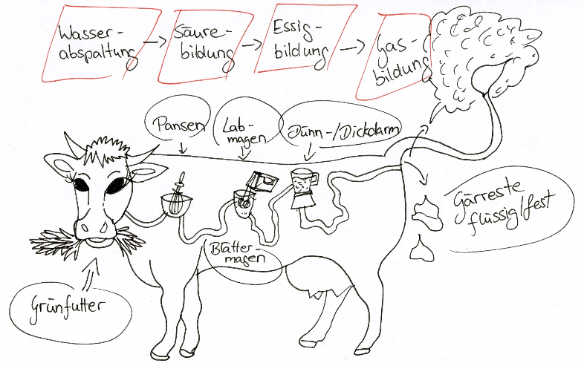
„Die Prozesse im Fermenter lassen sich [folglich] mit denen vergleichen, die im Verdauungstrakt von Wiederkäuern ablaufen“ (ebd. S. 27), weshalb in den Materialien zu Beginn dieser Station die Kuh als „tierische“ Biogasanlage zum Einsatz kommt (s. Abb. 3).
Abbildung 3: Die "tierische" Biogasanlage
In den Erarbeitungsphasen wird mit einfachen Materialien eine Biogasanlage nachgebaut. Bioabfälle werden über Komposterde mit Bakterien versetzt. Für die Mineralienzufuhr wird ein Brühwürfel beigefügt. Alles wird gemeinsam mit Wasser in eine Plastikflasche gefüllt, die mit einem Luftballon verschossen wird. Die Gasbildung wird durch das „Aufblasen“ des Ballons nach einigen Tagen sichtbar. (vgl. Berliner Stadtreinigung, 2016, S. 8-10)

Solarenergie
In Deutschland beträgt die durchschnittliche Sonneneinstrahlung 1000 kW/m². Aus der Strahlungsenergie können Strom und Wärme gewonnen werden. (vgl. Dannenberg et al., 2012, S. 31 f.)

Die Solar-Flaschen-Lampe
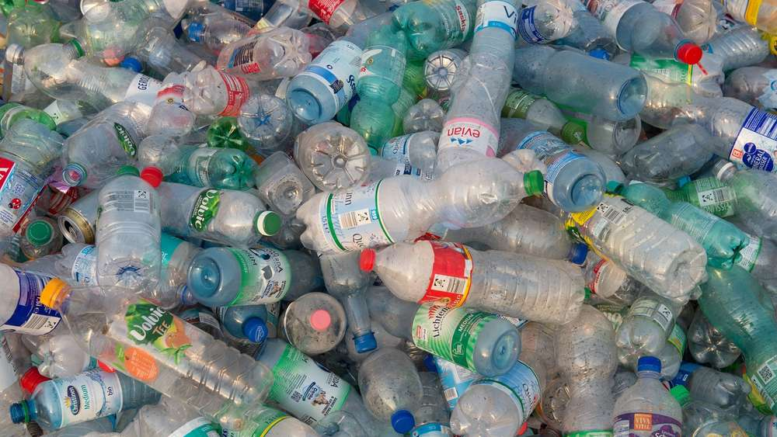
Die Solar-Flaschen-Lampe (s. Abb. 5) beruht auf der besonderen Lichtbrechung durch Wasser. Es wird daher auch von „einem Liter Licht“ gesprochen (vgl. Internetquelle [1]).
Abbildung 4: Plastikflaschen
Quelle: Internet-Bildquelle [3]
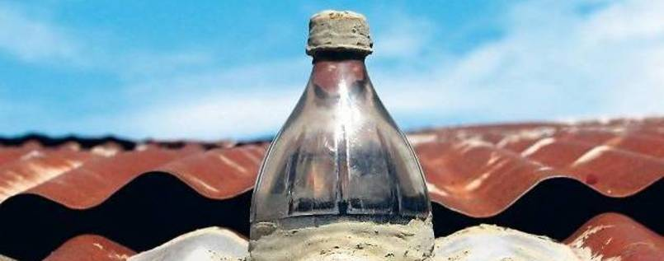
2002 wurde von Alfredo Moser entdeckt, „[…] dass eine mit Wasser gefüllte Plastikflasche einen Raum erhellen kann, wenn diese in einem Loch im Dach befestigt wird.“ (ebd.) Um Algen- und Bakterienwachstum vorzubeugen, wird dem Wasser Bleiche zugesetzt. Die Plastikflasche entspricht dabei einer 40-60 Watt starken Glühbirne, hat allerdings den Nachteil, dass sie nur tagsüber einen Raum erhellen kann. Durch Anbringen eines kleinen Solarpanels, einer Batterie und einer LED-Lampe kann die mit Wasser gefüllte Flasche allerdings auch in Phasen der Dunkelheit bis zu 10 Stunden Licht liefern. (vgl. ebd.)
Abbildung 5: Solar-Flaschenlampe im Dach eines Hauses
Quelle: Internet-Bildquelle [4]
Physikalischer Hintergrund: Anders als Luft bricht Wasser das Licht, was gut bei dem Experiment zu erkennen ist, wenn man einen Stift in ein mit Wasser gefülltes Glas stellt. Der Stift scheint dabei einen Knick zu bekommen. Neben dem Knick scheint zusätzlich der Teil im Wasser eine leichte Krümmung zu zeigen. Dieses Phänomen tritt auf, wenn ein Material auf die Grenzschicht auftrifft, in unserem Fall trifft Licht (in Luft) auf Wasser. Die Lichtbrechung, also wenn Licht aus der Luft auf Wasser oder ein anderes Material trifft, wird als Brechzahl n bezeichnet, welche aus dem Einfalls- und Ausfallswinkel berechnet wird. Beim Wasser beträgt n=1,33, wobei Luft nur einen Wert von n=1 aufweist. (vgl. Schneider, 2016, S. 301-303)

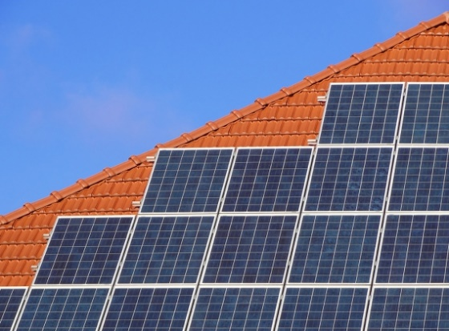
Die Solarzelle
Photovoltaik (abgekürzt PV) ist die direkte Umwandlung von Sonneneinstrahlung in elektrische Energie (vgl. Dannenberg et al., 2012, S. 49). Der photovoltaische Effekt kann mit dem sogenannten „Bändermodell“ erklärt werden. Unterschieden wird zwischen dem Valenzband, welches das oberste mit Elektronen gefüllte Band eines Atoms ist, dem Leitungsband (das nächst höhere, leere oder teilweise gefüllte Band) und dem verbotenen Band oder der verbotenen Zone, sogenannte Energielücken (Bänder ohne Elektronen). Dabei fließt Strom, wenn ein Elektron Energie zum Überspringen der Energielücke hat, das heißt, wenn Elektronen vom Valenz- zum Leitungsband springen (s. Abb. 7).
Abbildung 6: Photovoltaikanlage auf einem Dach installiert
Quelle: Internet-Bildquelle [5]
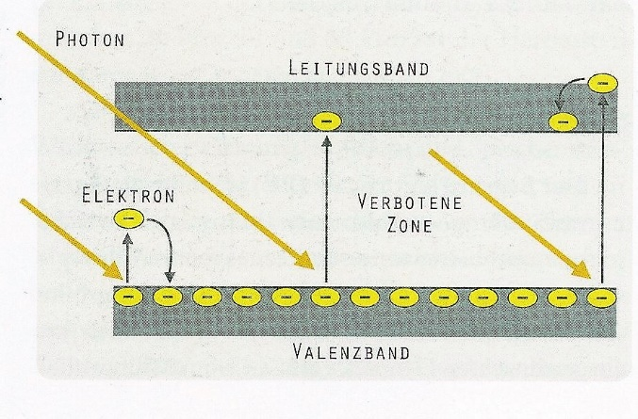
Diese Energie wird durch elektromagnetische Strahlung in Form von Licht bereitgestellt. Beeinflusst wird die Effektivität des Stromflusses vom Abstand der Bänder sowie der Größe und Besetzung des Leitungsbandes. Durch die Wechsel von Valenz- zum Leitungsband entstehen im Valenzband Löcher, auch Defektelektron genannt (in der Regel ist die Anzahl der Defektelektronen und die der Elektronen ausgeglichen). (vgl. Dannenberg et al., 2012, S. 50 f.)
Abbildung 7: Innerer Photoeffekt – Bändermodell
Quelle: Dannenberg et al., 2012, S. 50
Silizium als Halbleiter bietet einen optimalen Abstand der Bänder. Angeordnet in einem Kristallgitter hat es allerdings eine stabile Elektronenkonfiguration, weshalb reines Silizium keinen Strom leitet. Daher werden Fremdatome in das Gitter eingebaut, z.B. Phosphor. Diesen Prozess nennt man Dotierung. Es wird zwischen der n-Dotierung (Elektronen-Überschuss) und der p-Dotierung (Überschuss der Löcher) unterschieden. Dem Silizium wird das 5-wertige Phosphor zugefügt, sodass es sich hierbei um eine n-Dotierung handelt, wobei Phosphor als Donator bezeichnet wird. Wird ein 3-wertiges Material eingebaut, handelt es sich um eine p-Dotierung - das Material fungiert als Akzeptor. (vgl. ebd. S. 51)
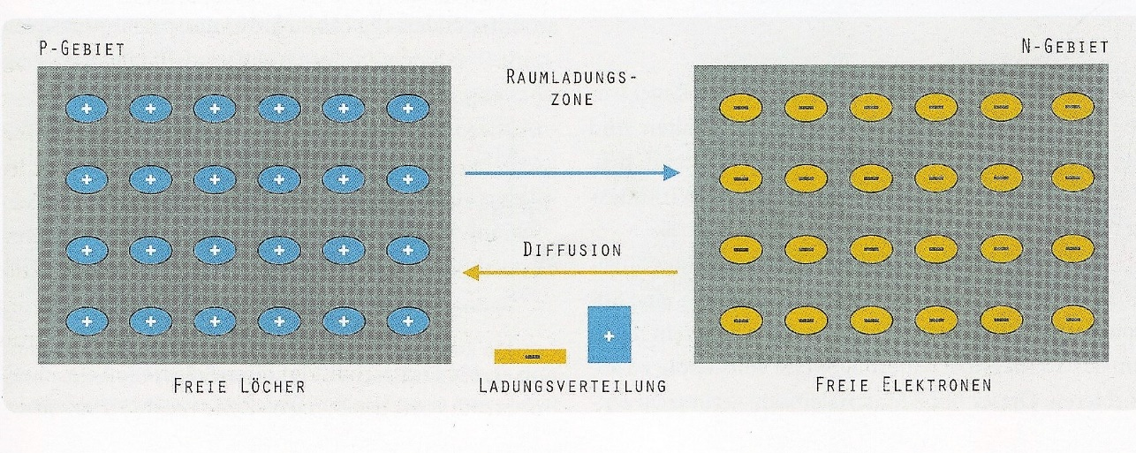
Abbildung 8: Diffusion der Löcher und Elektronen mit elektrischem Feld in der Raumladungszone
Quelle: Dannenberg et al., 2012, S. 51.
Werden p- und n-dotierte Halbleiter zusammengefügt, entsteht ein pn-Übergang und in der Mitte eine Raumladungszone, in der sich alle überschüssigen freien Ladungsträger befinden (s. Abb. 8). Die Elektronen wandern über diese Raumladungszone hin und her und es kommt zum photovoltaischen Effekt. Die Raumladungszone am p-Gebiet lädt sich positiv und die am n-Gebiet negativ auf. (vgl. Dannenberg et al., 2012, S. 51)

Windkraft
Bei der Windkraft handelt es sich um eine der ältesten genutzten Energieformen des Menschen. Die Entstehung von Wind resultiert aus der Erwärmung von Luftmassen durch die Sonneneinstrahlung (Nutzung indirekter Sonnenergie) und den darauffolgenden notwendigen Ausgleichsströmungen, damit die Erde nicht verglüht. Neben großen weltweiten Zirkulationen bzw. Ausgleichsströmungen vom Äquator zu den Polen, kommt es auch lokal, vor allem in Küstengebieten, zu diesem Effekt, der durch den Einfluss von Hoch- und Tiefdruckgebieten verursacht wird. Daher ist gerade hier das Windangebot sehr groß. (vgl. Quaschning, 2013, S. 256 f.) Warme Luft dehnt sich aus, bekommt dadurch eine geringere Dichte und steigt nach oben in höhere Schichten der Atmosphäre (Tiefdruckgebiet). Dort kühlt sie sich ab, wird wieder dichter und sinkt ab (Hochdruckgebiet). Dazwischen, immer von Hoch- zum Tiefdruckgebiet, findet die Ausgleichsströmungen statt, welche wir als Winde wahrnehmen. (vgl. Dannenberg et al., 2012, S. 75)

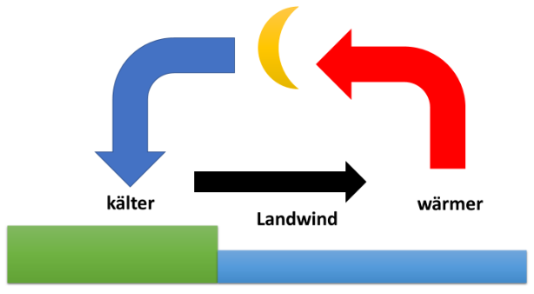
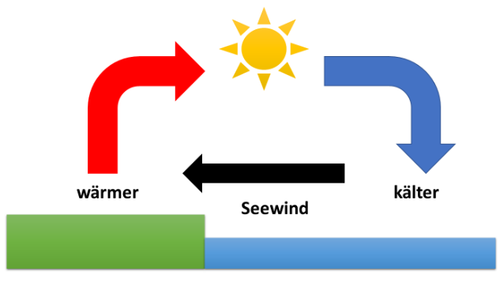
In Küstengebieten spielt auch die Tageszeit eine große Rolle (s. Abb. 10): Am Tag wird das Land stärker erwärmt und die Windrichtung verläuft somit vom Meer zum Land (Seewind). Nachts kühlt sich das Land schneller ab, wodurch nun die Windrichtung vom Land zum Meer ist (Landwind). (vgl. Schütz, 2013, S. 152)
Die allgemeine Formel zur Berechnung der kinetischen Energie lautet:
$E= \frac{1}{2}*m*v^{2}$
mit m = Masse des Windes in kg = p * V (Dichte * Volumen der Luft) (vgl. Dannenberg et al., 2012, S. 76). Die Effizienz einer Windkraftanlage wird über den Leistungsbeiwert [Cp] angegeben, welcher aus der dem Wind entnommenen Leistung und der im Wind enthaltenen Leistung berechnet wird. Der ideale Leistungsbeiwert liegt bei ca. 0,593. (vgl. ebd. S. 78)
Abbildung 10: Entstehung von Land- und Seewinden in Küstengebieten
Eigene Darstellung nach Schütz, 2013, S. 152.
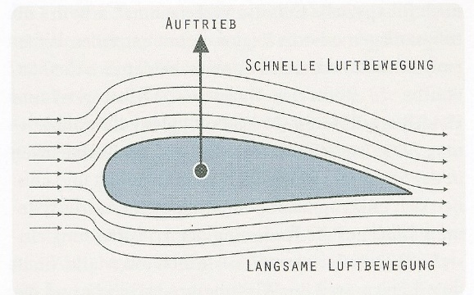
Bei modernen Anlagen wird zwischen Onshore- und Offshore-Anlagen, das heißt Anlagen an Land und im Meer, unterschieden (vgl. Dannenberg et al., 2012, S. 74). Außerdem wird zwischen Widerstandsläufern und Auftriebsläufern unterschieden. Widerstandsläufer nutzen den Luftwiderstand, um eine Fläche, das heißt einen Rotor zu bewegen. Auftriebsläufer hingegen nutzen „[…] die quer zur Strömung wirkende Auftriebskraft […]“ (ebd. S. 78) (s. Abb. 11). Auftriebsläufer sind effektiver und werden daher überwiegend genutzt (vgl. ebd. S. 78). Der optimale Leistungsbeiwert von Widerstandsläufern liegt mit 0,193 deutlich unter dem idealen Wert von 0,593 (vgl. Quaschning, 2013, S. 267).
Abbildung 11: Prinzip des Auftriebs
Quelle: Dannenberg et al., 2012, S. 79.

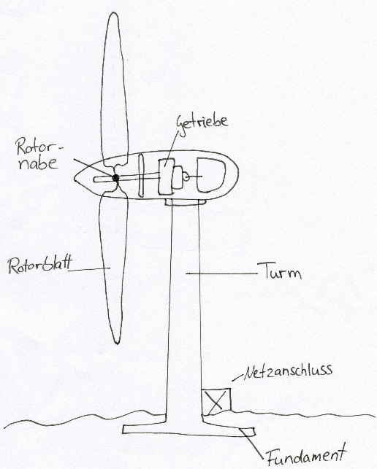
Weitere wichtige Klassifikationsmerkmale von Windkraftanalgen sind unter anderem die Stellung der Rotorachse (horizontal, vertikal), die Anzahl der Rotorblätter sowie die Schnellläufigkeit (vgl. Kaltschmitt u. Wiese, 1997, S. 245). Aus den genannten und weiteren Merkmalen können Windkraftanlagen in vier Gruppen eingeteilt werden: Auftriebsprinzip
Horizontale Achse (Gruppe 1), Auftriebsprinzip Vertikale Achse (Gruppe 2), konzentrierende Maschinen (Gruppe 3) und Widerstandsprinzip (Gruppe 4) (vgl. ebd. S. 245).
Horizontalachsenkonverter (Zuordnung zu Gruppe 1) sind marktbestimmend für eine netzgekoppelte Stromerzeugung. Sie bestehen „[…] aus den Rotorblättern, der Rotornabe, ggf. einem Getriebe, dem Generator, dem Turm, dem Fundament und dem Netzanschluss.“ (ebd. S. 246) (s. Abb. 12) Die Anlagen können als Einzelanlagen, in reihenförmigen Anordnungen oder aber zusammengefasst zu einer Gruppe installiert werden. Dabei sind natürlich die Mindestabstände zu beachten. (vgl. ebd. S. 266 f.)
Abbildung 12: Bestandteile Horizontalachsenkonverter
Eigene Darstellung nach Kaltschmitt u. Wiese 1997, S. 247.
Neben dem Energie- und Materialaufwand, der mit der Stromerzeugung aus Windenergie einhergeht, sind auch die Lärmemissionen, der „[…] Schattenwurf und mögliche Lichtreflexe, eine visuelle Beeinträchtigung der Landschaft sowie mögliche Effekte auf die Vogelwelt und das Makroklima“ (Kaltschmitt u. Wiese, 1997, S. 279) nicht zu vernachlässigende Aspekte (vgl. ebd. S. 279).
Einige der genannten Bestandteile eines Horizontalachsenkonverters werden sich auch in den Nachbauten der Stunden wiederfinden. Hier werden sechs verschiedene Windkraftarten behandelt und modellhaft nachgestellt: das Aufwindkraftwerk, das Schalenkreuzanemometer, der Savonius-Rotor, der Darrieus-Rotor, die Windmühle und das Windrad. Diese werden im Folgenden kurz erläutert.

- Das Aufwindkraftwerk
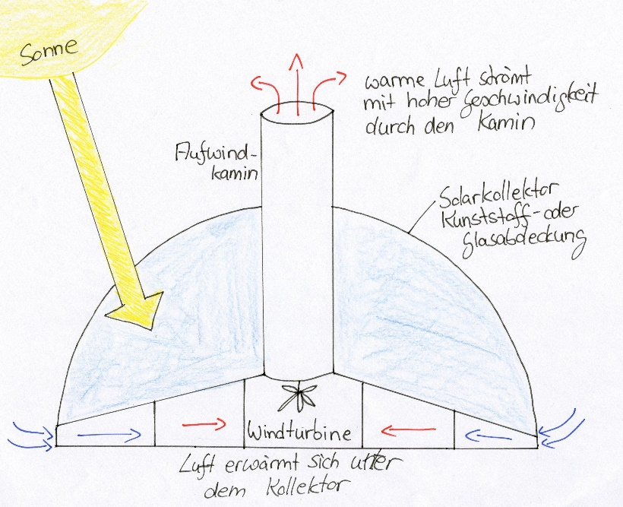
Nach Dannenberg et al. wird das Aufwindkraftwerk der Sonnenenergie zugeordnet (indirekte Nutzung). Grund dafür ist die Nutzung der Sonnenenergie zur Erwärmung der Umgebungsluft, das heißt die Sonne wird nicht konzentriert genutzt. Bei dieser Art Kraftwerk wirkt allerdings nicht nur die Solarenergie. Es werden drei Prinzipien kombiniert: Treibhauseffekt zur Erwärmung von Luft, Kernwirkung zur Erzeugung von Aufwind und das Windrad mit Generator zur Stromerzeugung. (vgl. Dannenberg et al. 2012, S. 38) Letzteres legitimiert die Zuordnung des Aufwindkraftwerkes zur Windenergie.
Abbildung 13: Prinzip des Aufwindkraftwerkes
Eigene Zeichnung nach Dannenberg et al., 2012, S. 39.
Bei einem Aufwindkraftwerk strömt Luft an den Seiten des Kollektorfeldes herein und erwärmt sich gleichzeitig darunter (s. Abb. 13). Die erwärmte Luft beschleunigt und strömt schnell durch den sogenannten Kamin, wodurch die Windturbinen zur Stromerzeugung angetrieben werden. (vgl. ebd. S. 38)

- Das Schalenkreuzanemometer
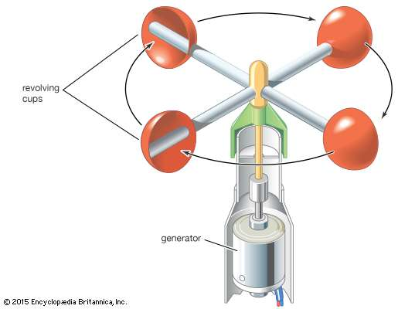
Das Schalenkreuzanemometer (s. Abb. 14) wird zur Messung der Windgeschwindigkeit verwendet und arbeitet nach dem Widerstandsprinzip. „Es besteht aus geöffneten Halbkugeln, die sich über eine gemeinsame Verbindung um einer Drehachse bewegen.“ (Quaschning, 2013, 266)
Der maximale Leistungsbeiwert beträgt etwa 0,073 (vgl. ebd. S. 266).
Abbildung 14: Schalenkreuzanemometer
Quelle: Internet-Bildquelle [7]

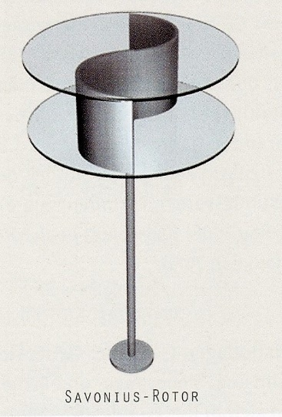
- Der Savonius-Rotor
Der Savonius-Rotor (s. Abb. 15) arbeitet ähnlich wie das Schalenkreuzanemometer (vgl. Quaschning, 2013, 271). Savonius-Rotoren gehören zu den Anlagen mit vertikaler Drehachse (vgl. Dannenberg et al., 2012, S. 80). Sie werden heute häufig zur Entlüftung eingesetzt. Der Rotor besteht aus zwei halbzylinderförmigen „Schaufeln“, welche sich in der Mitte überlappen. Gearbeitet wird größtenteils nach dem Widerstands-prinzip (Ausnahme im Überlappungsbereich Auftriebsprinzip). Der maximale Leistungsbeiwert liegt nur bei 0,25. (vgl. ebd. S. 80) Der Vorteil solcher Rotoren liegt darin, dass sie windrichtungsunabhängig sind (vgl. Schütz, 2013, S. 168).
Abbildung 15: Savonius-Rotor
Quelle: Dannenberg et al., 2012, S. 81.

- Der Darrieus-Rotor
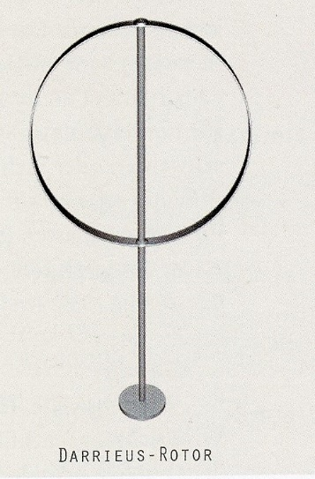
Wie Savonius-Rotoren gehören auch Darrieus-Rotoren (s. Abb. 16) zu den Anlagen mit vertikaler Drehachse (vgl. Dannenberg et al., 2012, S. 80). Ein Darrieus-Rotor „[…] besteht aus zwei bis drei parabelförmigen Rotoren.“ (ebd. S. 80) Einsatzgebiete sind beispielsweise Wasserpumpen aber auch die kommerzielle Stromerzeugung. Im Gegensatz zum Savonius-Rotor arbeitet der Darrieus-Rotor nach dem Auftriebsprinzip. Daher ist der Wirkungsgrad weitaus höher als der des Savonius-Rotors, aber noch deutlich geringer als der von horizontalen Drehachsen. (vgl. ebd. S. 80 f.) Der Vorteil solcher Rotoren liegt, wie bei Savonius-Rotoren, in der Windrichtungsunabhängigkeit (vgl. Schütz, 2013, S. 168).
Abbildung 16: Darrieus-Rotor
Quelle: Dannenberg et al., 2012, S. 81.
- Die Windmühle
Eine Windmühle setzt die kinetische Windenergie in mechanische Energie um. Dabei wird über die Zahnräder die Drehbewegung auf beispielsweise einen Mahlstein übertragen. Durch die Mühlen, die sich im 12. Jahrhundert in Europa mehrten, konnte eine der ältesten Energieformen nutzbar gemacht werden. Es wurden Mahlsteine mechanisch angetrieben, um unter anderem Getreide zu mahlen. Auch zum Wasserpumpen wurden die Mühlen eingesetzt. „Ende des 19. Jahrhunderts wurden Windmühlen auch zur Stromerzeugung verwendet.“ (Schütz, 2013, S. 92) Diese ersten Windkraftanlagen trieben einen Dynamo an und sind die Vorläufer der heutigen Windräder. (vgl. ebd. S. 90-92) Im Gegensatz zu den heutigen Windkraftanlagen (Windrädern), welche nach dem Auftriebsprinzip arbeiten, sind Windmühlen Widerstandsläufer (vgl. ebd. S. 162).

- Das Windrad
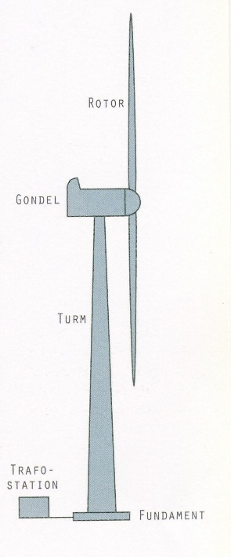
Das Windrad (s. Abb. 17) ist die moderne Windkraftanlage mit horizontaler Drehachse, welche sich am Markt durchgesetzt hat. Wie oben teilweise bereits erläutert, findet man hier die wesentlichen Bestandteile bzw. Hauptkomponenten: Fundament, Turm, Gondel und Rotor. (vgl. Dannenberg et al. 2012, S. 81)
Es wird mit diesen Windkraftanlagen (WAK) ausschließlich Strom erzeugt, welcher bei kleineren Anlagen direkt genutzt oder aber bei Großanalagen in das Stromnetz eingespeist wird. Dabei setzt der Rotor die kinetische Windenergie in Rotationsenergie um. Diese treibt einen Generator an, welcher den Strom erzeugt. (vgl. Schütz, 2013, S. 153 f.)
Es haben sich Rotoren mit drei Blättern durchgesetzt. Die Heutigen Windkraftanlagen sind Auftriebsläufer, bei dem wie bei einem Flugzeugflügel ein Auftrieb entsteht, welcher den Rotor in die Drehbewegung versetzt. (vgl. ebd. S. 161 f.)
Abbildung 17: Aufbau einer Windkraftanlage mit horizontaler Drehachse
Quelle: Dannenberg et al., 2012, S. 81.

Wasserenergie (KW 26)
Schon vor 5000 Jahren wurde die Wasserenergie durch Wasserräder genutzt (vgl. Schütz, 2013, S. 93). „71 % der Erdoberfläche sind mit Wasser bedeckt“ (Dannenberg et al., 2012, S. 97). Das sind 1,4 Milliarden km³ Wasser, wovon 2,6 % Süßwasser ist. Drei Viertel des Süßwasseranteils ist wiederum in Polareis und Gletschern gebunden. 98 % des gesamten Wasservorkommens der Erde sind flüssig, der Rest steigt durch Einfluss der Sonnenstrahlung als Wasserdampf auf. Dabei wird dem verdunstenden Wasser durch die Sonne potenzielle Energie verliehen. Der größte Anteil fällt als Regen wieder auf die Erde zurück und wird über Flüsse und Bäche ins Meer geleitet. Der Anteil potenzieller Energie wird bei diesem Abfluss zum Meer teilweise wieder frei bzw. tritt durch die Höhenunterschiede beim Abfließen als nutzbare Wasserkraft auf. (vgl. ebd. S. 97)
Auf der Erde gibt es drei große Wasserspeicher: die Meere, das Wasser der Kontinente, das Wasser in der Atmosphäre (vgl. Schütz, 2013, S. 192 f.). Flüsse und Seen fassen nur 0,02 Prozent des gesamten Wassers der Erde, enthalten aber 160 Exa Joule [EJ] (1 Exa Joule = 10¹⁸ Joule), was einem Drittes des Weltenergiebedarfs (Stand 2007) entspricht. Die Effektivität eines Wasserkraftwerkes hängt von unterschiedlichen Faktoren ab. Zum einen vom Fließverhalten des Wassers, welches wiederum von der Wassermenge, die pro Zeiteinheit durch eine Turbine fließt, sowie dem Höhenunterschied abhängt. Neben Wasser aus Bächen und Flüssen, die Teil des globalen Wasserkreislaufes sind, kann Wasser auch anders als Primärenergielieferant in Erscheinung treten, z.B. durch den Einfluss der Gravitation des Mondes und der Erde und der daraus resultierenden Gezeiten. (vgl. Dannenberg et al. 2012, S. 97)
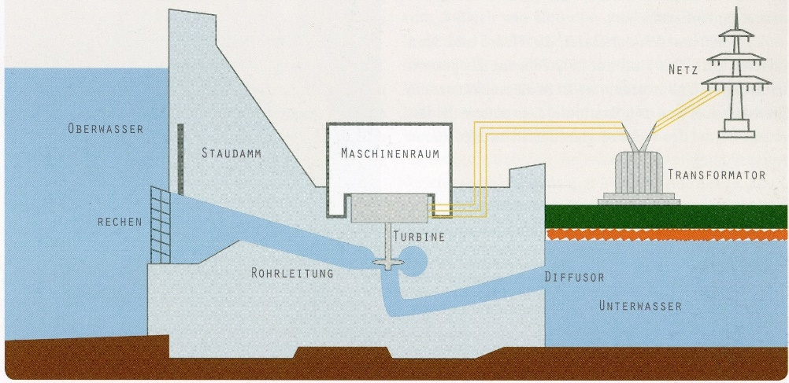
Generell nutzen Wasserkraftwerke den Höhenunterschied, den das fließende Wasser auf dem Weg ins Tal überwindet (s. Abb. 18). Der Höhenunterschied wird als Fallhöhe bezeichnet und aus der die potenzielle Energie resultiert. Das Wasser „fällt“ in die Tiefe, wobei sich Lageenergie in kinetische Energie umwandelt, welche eine Turbine in Bewegung setzt. Die Turbine leitet Energie zum Generator, welcher mechanische Energie in elektrische umwandelt. (vgl. Schwister 2009; Zahoransky 2007 nach Dannenberg et al. 2012, S. 97)
Abbildung 18: Aufbau eines Wasserkraftwerkes
Quelle: Dannenberg et al., 2012, S. 98.

Weltweit ist die Wasserkraft zur Stromerzeugung heute die wichtigste regenerative Energiequelle, allerdings stark länderabhängig. Wo Norwegen nahezu seinen gesamten Elektrizitätsbedarf über die Wasserkraft deckt, liegt der Anteil in Deutschland mit gerade einmal 4 % unter dem Weltdurchschnitt. (vgl. Quaschning, 2013, S. 310)
Der Bau von herkömmlichen Wasserkraftwerken erfordert große Eingriffe in die Umwelt und setzt entsprechende Gebirgsregionen voraus (Dannenberg et al., 2012, S. 107). Neben negativen Folgen für die Umwelt spielt auch der Aspekt der Investitionskosten eine große Rolle. Diese sind im Vergleich sehr hoch (vgl. ebd. S. 109). Weitere Vor- sowie Nachteile der Wasserkraftnutzung sind in Tab. 2 im Anhang 2.2 dargestellt.
In den Erarbeitungsphasen werden die SuS vier unterschiedliche Wasserkraftwerke kennenlernen, von denen zwei modellhalft dargestellt werden. Das Wasserrad und das Gezeitenkraftwerk werden als Modelle auf- bzw. nachgebaut. Das Wellenkraftwerk und das Meeresströmungskraftwerk werden theoretisch mit dem Gezeitenkraftwerk verglichen.

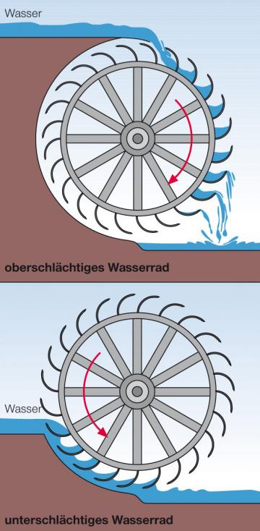
- Das Wasserrad
Das Wasserrad war vor 5000 Jahren die erste Form zur Nutzung von Wasserkraft, um beispielsweise die Felder zu bewässern (vgl. Schütz, 2013, S. 93). Auch Getreide- und Ölmühlen konnten damit angetrieben werden. Später wurden Wasserräder auch verwendet, um mechanische Anlagen zu betreiben (vgl. Dannenberg et al., 2012, S. 96). Bei den historischen Rädern kann zwischen unter-, mittel- und oberschlächtigen Wasserrädern unterschieden werden, was von der Position des Zulaufes abhängig ist (vgl. Quaschning, 2013, S. 310) (s. Abb. 19). Durch Weiterentwicklungen konnte um 1850 mittels eines elektrodynamischen Generators die kinetische Wasserenergie auch in elektrische Energie umgewandelt werden, wofür heute Turbinen mit Generatoren genutzt werden (vgl. Schütz, 2013, S. 93 f.).
Abbildung 19: Ober- und unterschlächtiges Wasserrad
Quelle: Internet-Bildquelle [8]
Wasserräder beeinflussen das Ökosystem Fluss sehr. Zum einen werden Fische und andere Lebewesen im Wasser gestört und sind durch die Mühlräder sogar gefährdet. Außerdem wird das Flusssediment aufgewühlt. (vgl. Adam, 2015, S. 9 f.)

- Gezeitenkraftwerk
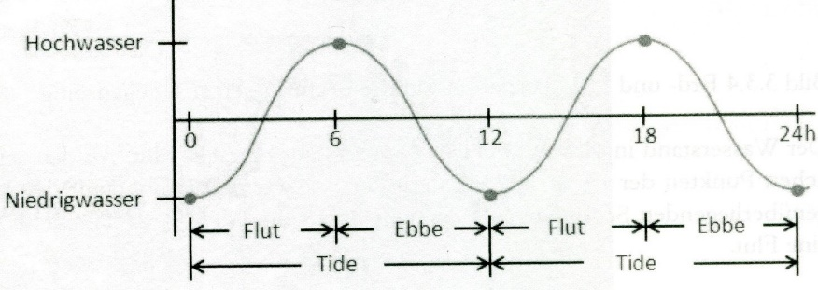
„Gezeitenkraftwerke […] nutzen die Kraft von Ebbe und Flut, die durch die Wechselwirkung der Anziehungskräfte zwischen Sonne, Mond und Erde entstehen.“ (Dannenberg et al., 2012, S. 97 f.) Der gesamte Vorgang der Ebbe und Flut wird Tide genannt und dauert zwölf Stunden an (vgl. Schütz, 2013, S. 195) (s. Abb. 20).
Abbildung 20: Zeitlicher Ablauf der Gezeitenströmungen
Quelle: Schütz, 2013, S. 195.

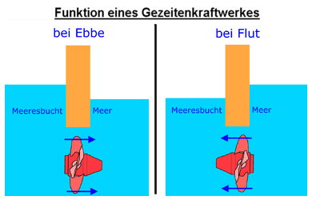
Die dadurch entstehende potenzielle Energie wird in elektrische Energie umgewandelt. Auch hier entsteht durch die Gezeitenwechsel ein Höhenunterschied des Wasserstandes, der Tidenhub genannt wird. Der Tidenhub muss mindestens fünf Meter betragen, um ein Gezeitenkraftwerk wirtschaftlich zu betreiben. Bei Flut wird Wasser hinter einem Damm in einer Bucht aufgestaut (s. Abb. 21). Bei Einfließen des Wassers sowie beim Ausströmen wird eine Turbine angetrieben. (vgl. Dannenberg et al. 2012, S. 106) „[…] [D]ie Turbinen [besitzen] verstellbare Schaufeln, die sich der Strömungsrichtung und Strömungsgeschwindigkeit einstellen lassen und somit in beide Richtungen Strom erzeugen.“ (ebd. S. 106)
Abbildung 21: Funktion eines Gezeitenkraftwerkes
Quelle: Internet-Bildquelle [9]

- Wellenkraftwerk
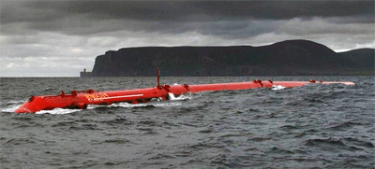
Die Wellenenergie hat ein sehr großes Potenzial, weshalb viele Hoffnungen in die Entwicklung von Wellenkraftwerken gesetzt werden. Mit einer Meeres-Gesamtfläche von 660,8 Mio. km² wird bei „[…] einem einzigen Anheben der Hälfte der Wassermassen um 0,5 m […] eine potenzielle Energie von 0,6 EJ gespeichert.“ (Quaschning, 2013, S. 328)
Abbildung 22: Wellenkraftwerk (Schwimmersystem)
Quelle: Internet-Bildquelle [10]

Es werden unterschiedliche Systeme von Wellenkraftwerken unterschieden:

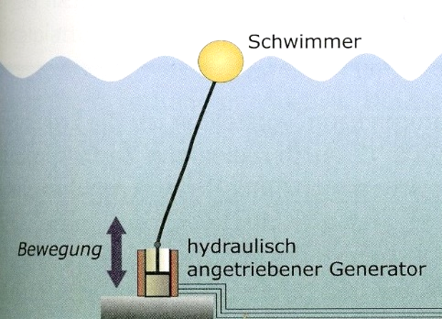
Bei dem Schwimmersystem folgt ein Schwimmer, der mit einem festen Teil am Grund des Meeres verankert ist, den Wellenbewegungen. Diese Bewegung lässt sich beispiels-weise durch eine Turbine nutzen (s. Abb. 22 und 23). (vgl. Quaschning, 2013, S. 328)
Abbildung 23: Wellenkraftwerk (Schwimmersystem)
Quelle: Quaschning, 2013, S. 329.

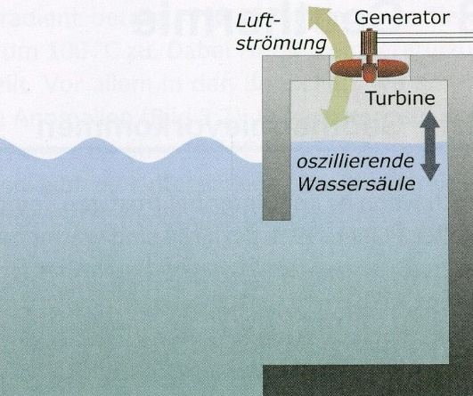
Bei dem Kammersystem wird eine mit Luft gefüllte Kammer geschaffen. Die Luftmasse wird von den Wellen zusammengedrückt und entweicht über eine Öffnung, wodurch eine Turbine angetrieben werden kann. Geht die Welle wieder, strömt auch wieder Luft über die Öffnung in die Kammer (s. Abb. 24). (vgl. Quaschning, 2013, S. 328 f.)
Abbildung 24: Wellenkraftwerk (Kammersystem)
Quelle: Quaschning, 2013, S. 329.

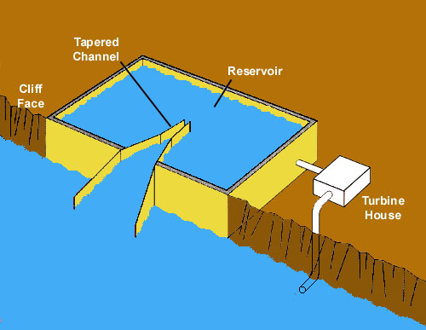
Bei TapChan-Anlagen (Tapered Channel-Anlagen) (s. Abb. 25) „[…] laufen Wellen im Küstenbereich in einen spitz zulaufenden und ansteigenden Kanal.“ (Quaschning, 2013, S. 329) Das Wasser wird von einem Oberbecken aufgefangen, bevor es wieder ins Meer zurückläuft und dabei eine Turbine antreibt. Diese Anlage benötigt viel Platz, was einen der Hauptnachteile darstellt. (vgl. ebd. S. 329)
Abbildung 25: Wellenkraftwerk (TapChan-Anlage)
Quelle: Internet-Bildquelle [11]
Generell kommen nur küstennahe Regionen zur Nutzung der Wellenenergie in Frage. Außerdem führen unterschiedliche Bedingungen auf See dazu, dass bisher noch keiner Anlage der „kommerzielle Durchbruch“ gelungen ist. (vgl. ebd. S. 328 f.)

- Meeresströmungskraftwerk
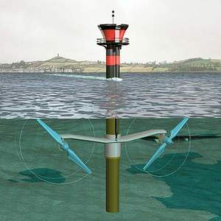
Bei Strömungskraftwerken (s. Abb. 26) wird die natürlich entstehende Strömung der Meere zur Erzeugung von Strom genutzt. Die Turbinen befinden sich unter Wasser und funktionieren wir die Rotoren von Windkraftanlagen. Die Rotoren beginnen sich ab sieben bis neun km/h zu drehen und treiben einen Generator zur Stromerzeugung an. Auch hier können die Rotoren der Strömungsrichtung nachgestellt werden. (vgl. Dannenberg et al., 2012, S. 106)
Abbildung 26: Meeresströmungskraftwerk
Quelle: Internet- Bildquelle [12]
Die physikalischen Eigenschaften eines Meeresströmungskraftwerkes lassen sich, wie schon erläutert, mit denen der Windkraftanlagen vergleichen, nur, dass die Dichte des Wassers höher als die der Luft ist. „Daher können Meeresströmungskraftwerke bereits bei deutlich geringeren Strömungsgeschwindigkeiten als Windkraftanlagen hohe Leistungsausbeuten erzielen.“ (Quaschning, 2013, S. 327) Allerdings ist diese Art Kraftwerke auf „[…] Regionen mit einer relativ gleichmäßig hohen Strömungsgeschwindigkeit bei mäßigen Wassertiefen bis etwa 25 m begrenzt.“ (ebd. S. 327) Geeignet sind daher vor allem Landspitzen, Meeresbuchten, zwischen Inseln und Meeresengen. (vgl. ebd. S. 327)

2. Anhang

2.1 Nachhaltiger Tourismus:

Tourismus ist der weltweit größte Wirtschaftszweig (vgl. Bremer Informationszentrum für Menschenrechte und Entwicklung (biz), 2017, S. 5) und hat daher einen großen Stellenwert. Der Begriff „Tourismus“ fasst sowohl Urlaubs- als auch Geschäftsreisende zusammen. Die Erweiterung „Nachhaltiger Tourismus“ bezieht sich langfristig auf die heutige aber auch auf zukünftige Generationen, das heißt, was heute ist, soll auch später noch in dieser Form vorhanden und tragbar sein. Nachhaltiger Tourismus ist den vier Dimensionen der Nachhaltigkeit entsprechend ethisch und sozial gerecht, kulturell angepasst und „[…] ökologisch tragfähig sowie wirtschaftlich sinnvoll und ergiebig.“ (ebd. S. 8)
Es werden zwölf Ziele des nachhaltigen Tourismus formuliert (vgl. Bremer Informationszentrum für Menschenrechte und Entwicklung (biz), 2011, S. 12 f.), von den die Ziele 1 sowie 9 bis 12 bei der spielerischen nachhaltigen Bebauung der Inseln in den Kaufaktionen wirken:
- Ökonomische Realisierbarkeit
- Lokaler Wohlstand
- Beschäftigungsqualität
- Soziale Gerechtigkeit
- Berücksichtigung der Besucherwünsche
- Lokale Kontrolle
- Stärkung des Gemeinwohls
- Kultureller Reichtum
- Intakte Umwelt
- Biologische Vielfalt
- Ressourceneffizienz
- Saubere Umwelt

2.2 Vor- und Nachteile der Wasserkraftnutzung
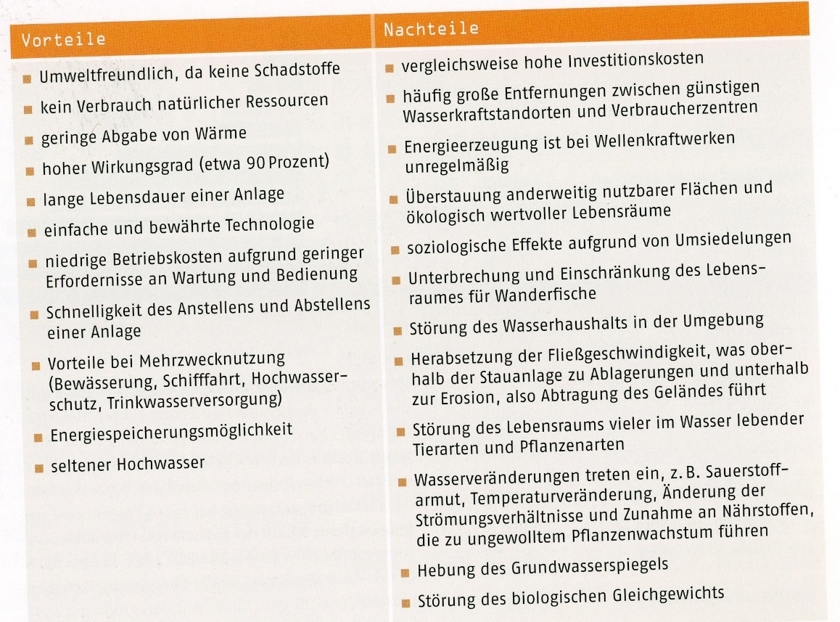
Tabelle 2: Vor- und Nachteile der Wasserkraftnutzung
Quelle: Dannenberg et al., 2012, S. 110.

3. Literatur

Adam, Beate; Oliver Engler; Henrik Hufgard (2015): Zur Wirkung von Wasserrädern auf Fische: In: Artenschutzreport. Heft 34. PDF-Download unter: http://www.ifoe.eu/pdf/Adam-et-al-2015_Wasserr%C3%A4der&Fische.pdf [Zugriff: 02.06.2018]
Berliner Stadtreinigung (2016): Experiment zur Biogaserzeugung. Handreichung für Lehrkräfte mit Anleitung und Protokollbogen ab Klassenstufe 5. Berlin: BSR-Umwelt aktiv gestalten. PDF-Download unter: https://www.bsr.de/assets/downloads/BSR_Biogas_Experiment_2016.pdf [Zugriff: 15.05.2018]
Bremer Informationszentrum für Menschenrechte und Entwicklung (biz) (Hg.) (2011): Tourismus mit Zukunft. Nachhaltigkeit im Tourismus. 2. Aufl. biz-Bildungsmaterialien. PDF-Download unter: http://www.bizme.de/documents/12-02-23_Tourismus-mit-Zukunft!!!!!!!!!.pdf [Zugriff: 15.05.2018]
Bremer Informationszentrum für Menschenrechte und Entwicklung (biz) (Hg.) (2017): Tourismus mit Zukunft. Nachhaltigkeit im Tourismus. 3. Aufl. biz-Bildungsmaterialien. PDF-Download unter: http://bizme.de/documents/biz-beruflichBildung-Tourismus!!!.pdf [Zugriff: 15.05.2018]
Dannenberg, Marius; Admir Duracak; Matthias Hafner; Steffen Kitzing (2012): Energien der Zukunft. Sonne, Wind, Wasser, Biomasse, Geothermie. Darmstadt: Wissenschaftliche Buchgesellschaft (WBG).
Institut für Energetik und Umwelt gGmbH, Fachagentur Nachwachsende Rohstoffe e.V. (Hg.) (2004): Handreichung Biogasgewinnung und -nutzung. Leipzig.
Kaltschmitt, Martin; Andreas Wiese (Hg.) (1997): Erneuerbare Energien. Systemtechnik, Wirtschaftlichkeit, Umweltaspekte. 2. Aufl. Berlin, Heidelberg: Springer Verlag.
Quaschning, Volker (2013): Regenerative Energiesysteme. Technologie-Berechnung-Simulation. 8. aktualisierte u. erweiterte Aufl. München: Hanser Verlag.
Schneider, B. Werner (2016): Geknickter Stab mit unerwarteter Krümmung. In: Physik in unserer Zeit. Weinheim: Wiley-VCH Verlag. S. 301-304.
Schütz, Michael (2013): Das große Handbuch der erneuerbaren Energien. Grundlagen – Technik – Anwendungen. Gelnhausen: Wagner Verlag.

4. Internetquellen

[1] Solar-Flaschen-Lampe: Ein Liter Licht: https://reset.org/blog/ein-liter-licht-plastikflaschen-werden-zu-solarlampen-06132017 [Zugriff: 17.05.2018]
[2] Man Solar: https://www.mansolar.nl/ [Zugriff: 22.05.2018]
[3] Farbstoffsolarzelle: http://www.seilnacht.com/versuche/expsol01.html [Zugriff: 17.05.2018]
[4] Technologie Farbstoffzelle Man Solar: https://www.mansolar.nl/technology [Zugriff: 22.05.2018])

4.1 Internet-Bildquellen

[1] Biogasanlage: http://www.bauernblattsh.de/nachrichten/erneuerbare-energien/details/news/rheider-bioenergie-versorgt-180-haushalte.html [Zugriff: 21.05.2018]
[2] Bioabfälle im Kreislauf: http://www.nachhaltigkeitsstrategie.de/informieren/aktionsprogramme/ressourceneffizienz/bioabfall-in-baden-wuerttemberg.html [Zugriff: 21.05.2018]
[3] Plastikflaschen: https://www.merkur.de/leben/gesundheit/wasser-plastikflaschen-wirklich-schaedlich-gesundheit-zr-9666490.html [Zugriff: 21.05.2018]
[4] Solar-Flaschenlampe im Dach eines Hauses: https://www.tagesspiegel.de/weltspiegel/kampagne-a-liter-of-light-licht-aus-der-plastikflasche/7960736.html [Zugriff: 21.05.2018]
[5] Photovoltaikanlage auf einem Dach installiert: https://www.pflanzenforschung.de/de/journal/journalbeitrage/lichterntemaschine-nach-dem-vorbild-der-natur-neue-bio-10174 [Zugriff: [21.05.2018]
[6] Farbstoffzelle Bausatz Man Solar: https://www.mansolar.nl/technology [Zugriff: 22.05.2018]
[7] Schalenkreuzanemometer: https://www.britannica.com/technology/anemometer [Zugriff: 25.05.2018]
[8] Ober- und unterschlächtiges Wasserrad: https://www.wissen.de/lexikon/wasserrad [Zugriff: 01.06.2018]
[9] Funktion eines Gezeitenkraftwerkes: http://gezeitenkraftwerke.info/ [Zugriff: 01.06.2018]
[10] Wellenkraftwerk (Schwimmersystem): http://www.biologie-schule.de/wellenkraftwerk.php [Zugriff: 01.06.2018]
[11] TapChan-Anlage: http://www.see.murdoch.edu.au/resources/info/Tech/wave/ [Zugriff: 01.06.2018]
[12] Meeresströmungskraftwerk: https://www.maschinenmarkt.vogel.de/getriebewaelzlager-fuer-meeresstroemungskraftwerk-sind-bis-1090-mm-gross-a-186353/ [Zugriff: 01.06.2018]

Beispiele und weitere Informationen zu Maßeinheiten für Energie siehe Dannenberg et al, 2012, S. 28-30.
Für weitere Informationen siehe Dannenberg et al. 2012, S. 15.
Für weitere Informationen siehe: Projekt „Liter of Light“
Siehe auch „Betz’scher Leistungsbeiwert“.
Weitere Informationen siehe Dannenberg et al. 2012, S. 78 und Stichwort „Bernoulli-Effekt“.
Weitere Informationen siehe Kaltschmitt u. Wiese, 1997, S. 245
Weitere allgemeine Informationen zum Aufbau und Bauformen von Wasserkraftwerken siehe Dannenberg et al, 2012, S. 97-102.
Weitere Vor- und Nachteile von Wasserkraftwerken siehe Tabellen Dannenberg et al, 2012, S. 112.

